电 子 科 技 大 学
实 验 报 告

学生姓名：贾子阳 学 号：2012224010018 指导教师：刘瑶

实验一
- 实验名称：哲学家就餐问题的实现
- 实验学时：2
- 实验内容和目的：
实验目的：实现哲学家就餐问题，要求不能出现死锁。通过本实验熟悉Linux系统的基本环境，了解Linux下进程和线程的实现。
实验内容：在Unix系统下实现教材2.4.2节中所描述的哲学家就餐问题。要求显示出每个哲学家的工作状态，如吃饭，思考。连续运行30次以上都未出现死锁现象。
- 实验原理：
由Dijkstra提出并解决的哲学家进餐问题(The Dinning Philosophers Problem)是典型的同步问题。该问题是描述有五个哲学家共用一张圆桌，分别坐在周围的五张椅子上，在圆桌上有五个碗和五只筷子，他们的生活方式是交替地进行思考和进餐。平时，一个哲学家进行思考，饥饿时便试图取用其左右最靠近他的筷子，只有在他拿到两只筷子时才能进餐。进餐完毕，放下筷子继续思考。
- 实验器材（设备、元器件）
- 学生每人一台PC，安装WindowsXP/2000操作系统。
- 局域网络环境。
- 个人PC安装VMware虚拟机和Ubuntu系统。
- 实验内容：

（一） 熟悉Ubuntu系统下的多线程编程。

1. 使用“Ctrl+Alt+T”打开终端；
2. 使用gedit或vim命令打开文本编辑器进行编码： “gedit 文件名.c”
参考代码如下：
#include <stdio.h>
#include <stdlib.h>
#include <pthread.h>
#include <unistd.h>
#include <string.h>

void* thread_one(void* dummy)
{
int i=0;
while(1)
{
i++;
if (i>500)
return 0;
printf("hello world! This is thread one\n");
}
return 0;
}

void* thread_two(void* dummy)
{
int i=0;
while(1)
{
i++;
if (i>500)
return 0;
printf("hello world! This is thread two\n");
}
return 0;
}

int main(void)
{
pthread_t tid[2];
pthread_create(&tid[0],NULL,thread_one,NULL);
pthread_create(&tid[1],NULL,thread_two,NULL);
pthread_exit(NULL);
return 0;
}

3. 编译程序：
“ gcc 文件名.c -o 可执行程序名 ”
（如果只输入 gcc 文件名.c，默认可执行程序名为a.out）
使用线程库时，gcc编译需要添加-lpthread

4. 执行程序：./可执行程序名

（二）实现哲学家就餐问题
1. 算法思想
（1）为每个哲学家创建线程。用两个for循环使每个哲学家开始30次的吃饭和思考。
（2）使用AND信号量机制避免吃饭时竞争资源而产生的死锁。每个哲学家吃饭前处于饥饿状态，同时监听左右两个哲学家的状态。当左右两人都不在“吃饭”的状态时占用资源进入“吃饭”状态。
（3） 每个哲学家思考和饥饿状态不耗费资源，但修改状态的时候需要设置互斥信号量来确保所有哲学家线程得到的状态都一样。
（4）创建线程结束的监听，每个哲学家线程结束之后回收线程的资源。
2. 程序代码（重要代码请注释）
#include <unistd.h>
#include <assert.h>
#include <stdio.h>
#include <stdlib.h>
#include <pthread.h>

#define TIMES 30
#define THINK_TIME 1
#define EAT_TIME 0
#define left (phi_id+ 5- 1)% 5
#define right (phi_id+ 1)% 5

enum phi_status { think , hungry , eat };
phi_status phi_state[5];
pthread_mutex_t mutex = PTHREAD_MUTEX_INITIALIZER; //create the mutex

void phi_think(int phi_id, int time){ //think function
printf("philosopher %d : THINKING NO.%d\n", phi_id+ 1, time);
sleep(THINK_TIME);
return ;
}

void phi_eat(int phi_id, int time){ //eat function
printf("philosopher %d : EATING NO.%d\n", phi_id+ 1, time);
if (time == TIMES) {
printf("philosopher %d : IS GOING TO LEAVE.\n", phi_id+ 1);
}
sleep(EAT_TIME);
return ;
}

void phi_check(int phi_id){ //check the source and eat
if(phi_state[phi_id] ==hungry&&phi_state[left] !=eat&&phi_state[right] !=eat){
//use the AND semaphore
phi_state[phi_id] = eat;
}
return ;
}
void source_get(int phi_id){ //find if he can get the source and change the status
pthread_mutex_lock(&mutex);
phi_state[phi_id] = hungry;
phi_check(phi_id);
pthread_mutex_unlock(&mutex);
return ;
}
void source_release(int phi_id){ //release and signal the ones aside
pthread_mutex_lock(&mutex);
phi_state[phi_id] = think;
phi_check(left);
phi_check(right);
pthread_mutex_unlock(&mutex);

return ;
}
void *phil_begin(void *arg){ //begin the 30 times’function
int phi_id = *(int *)arg;
int time = 0;

for (int times = 0; times< TIMES; times++){
phi_think(phi_id, ++time);
source_get(phi_id);
phi_eat(phi_id, time);
source_release(phi_id);
}
}

int main (){ //the entry of the program
int num;
int id[5];
pthread_t phi[5];

for(num = 0; num < 5; num++ ){
id[num] = num;
pthread_create(&phi[num], NULL, &phil_begin, (void*)(&id[num]));
}

for(num = 0; num < 5; num++ ){
pthread_join(phi[num], NULL);
}

return 0;
}

- 实验及结果分析：
- 编写程序，并在编译后执行philosoohy文件：

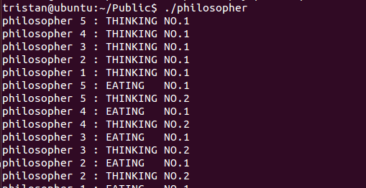

2.每个哲学家进行三十次思考及吃饭，结束前未发现有死锁情况发生。实验完成。
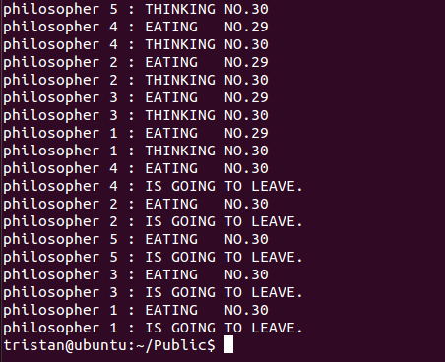

- 实验结论、心得体会和改进建议：
本次实验完成了五个哲学家线程并发执行吃法及思考30次的问题，并利用AND信号量机制实现了避免死锁的目的。
本实验的逻辑并不复杂，主要的问题集中在编程中对线程的控制不如使用熟悉的数据结构那样方便。

